XVIII POWIATOWY FESTIWAL PIOSENKI
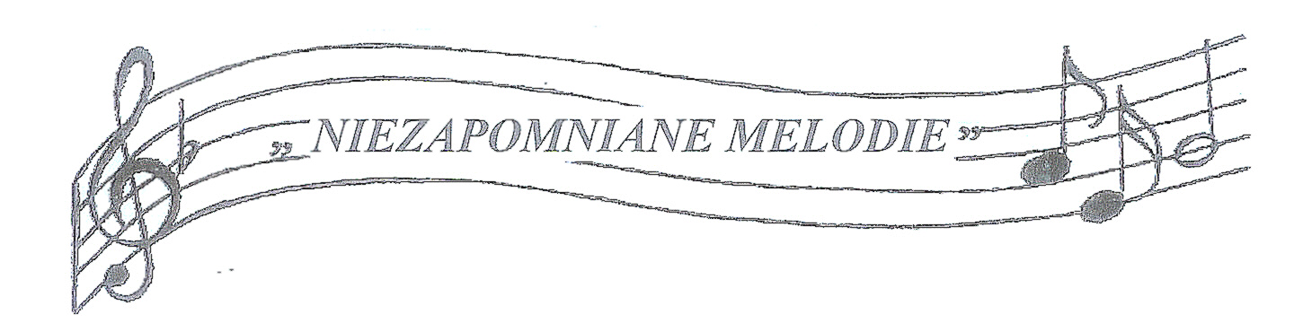

NIEZAPOMNIANE MELODIE

KARTA ZGŁOSZENIA - ZESPÓŁ
(PROSIMY WYPEŁNIĆ PISMEM DRUKOWANYM)

.......................................... ................................................................
pieczęć szkoły pieczątka i podpis dyrektora

...............................................................................................................

………………………………………………………….…………….
Pełna nazwa i adres szkoły

…………………………………………………………………………………
Nazwa Zespołu

………………………………………………………………………
kategoria wiekowa

Skład zespołu

- imię i nazwisko……………………………………....………,rok urodzenia …………,klasa……

- imię i nazwisko ………………………………………………,rok urodzenia …………,klasa……

- imię i nazwisko……………………………………....………,rok urodzenia …………,klasa……

- imię i nazwisko……………………………………....………,rok urodzenia …………,klasa……

………………………………………………………………………..…
tytuł utworu

.................................................................................................................
z repertuaru jakiego artysty, zespołu

..................................................................................................................
rodzaj akompaniamentu

..................................................................................................................
imię i nazwisko opiekuna artystycznego

..................................................................................................................
tel. kontaktowy i adres email

UWAGA!
PROSIMY O WYPEŁNIENIE KAŻDEGO POLA KARTY ZGŁOSZENIA PISMEM DRUKOWANYM.
ORGANIZATORZY NIE PONOSZĄ ODPOWIEDZIALNOŚCI ZA BŁĘDY POWSTAŁE W WYNIKU NIECZYTELNIE WYPEŁNIONYCH KART.
WYRAŻENIE ZGODY NA PRZETWARZANIE DANYCH OSOBOWYCH JEST KONIECZNYM WARUNKIEM UDZIAŁU W FESTIWALU.
PROSIMY OPIEKUNÓW O DOŁĄCZENIE STOSOWNYCH ZAŚWIADCZEŃ DO KARTY ZGŁOSZENIA.

………………………………………………………
Miejscowość, data

Tak | Nie
[ ] | [ ] | Oświadczam, że zapoznałem/am się z Regulaminem XIV Powiatowego Festiwalu Piosenki „Niezapomniane melodie”, zgadzam się z jego treścią i akceptuję.
[ ] | [ ] | Udostępniam bezpłatnie prawo do użycia danych osobowych w tym wizerunku i artystycznego wykonania Mojego dziecka, w celu promocji Powiatowego Festiwalu Piosenki „ Niezapomniane melodie” w szczególności poprzez publikację na stronie internetowej Organizatora oraz partnerów, publikację w mediach lokalnych.

…………………………………………………………………………………………
Imię i nazwisko uczestnika – czytelny podpis rodzica (opiekuna prawnego)

Obowiązek informacyjny
- Administratorem danych Twojego dziecka jest Zespół Placówek Oświatowych w Ciecierzynie.
- Kontakt do inspektora ochrony danych e-mail: iod.zpociecierzyn@gmail.com.
- Dane osobowe Twojego dziecka przetwarzane będą w związku z udziałem w konkursie organizowanym przez administratora – w celu wyłonienia zwycięzcy oraz w celu promocji szkoły.
- Dane osobowe Twojego dziecka mogą być opublikowane na stronach internetowych szkoły oraz jej partnerów, a także w prasie lokalnej,
- Przetwarzamy następujące dane imię, nazwisko, wiek, klasa, nazwa szkoły, nazwisko opiekuna artystycznego.
- Przysługuje Ci prawo dostępu do danych osobowych Twojego dziecka. Przysługuje Ci prawo ich sprostowania, usunięcia lub ograniczenia przetwarzania oraz wniesienia sprzeciwu wobec przetwarzania.
- Dane osobowe Twojego dziecka związane z uczestnictwem w konkursie przetwarzane będą przez okres niezbędny do wyłonienia zwycięzców a następnie publikowane będą na stronie internetowej, weryfikacja przydatności informacji następowała będzie w cyklu co 10 lat.
- Dane Twoje i Twojego dziecka nie będą przetwarzane na obszarze państw trzecich.
- Dane Twojego dziecka nie będą przetwarzane w zautomatyzowanym systemie podejmowania decyzji tzn. nie będą podlegały profilowaniu.
- Jeżeli uznasz, że przetwarzamy dane niezgodnie z prawem przysługuje Ci prawo do wniesienia skargi do Prezesa Urzędu Ochrony Danych Osobowych z siedzibą w Warszawie ul. Stawki 2.
- W celu cofnięcia wyrażonej zgody możesz ponownie wypełnić formularz i przesłać do Organizatora

